Отчет о проделанной работе МБУ ДК «Восток»
за период с 03 ноября по 09 ноября 2025 года

04.11. в Доме культуры прошёл благотворительный концерт, посвящённый Дню народного единства! На сцене выступили талантливые артисты, которые подарили зрителям незабываемые эмоции и позитивное настроение. Все собранные средства от концерта пойдут в поддержку воинов, участвующих в специальной военной операции.
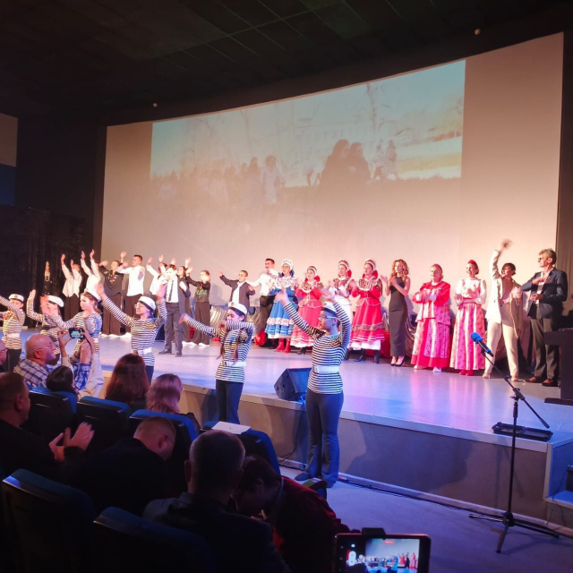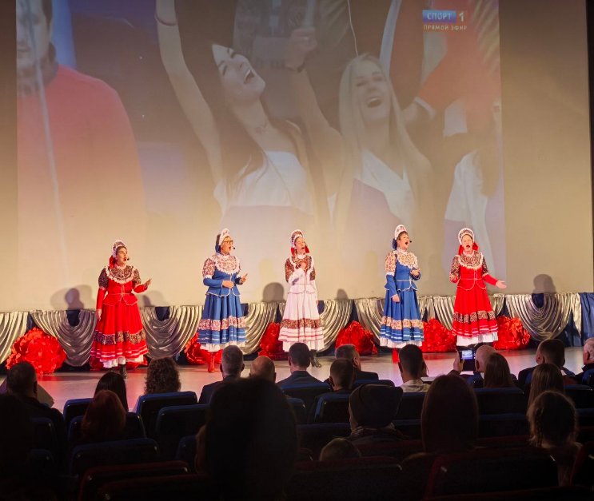
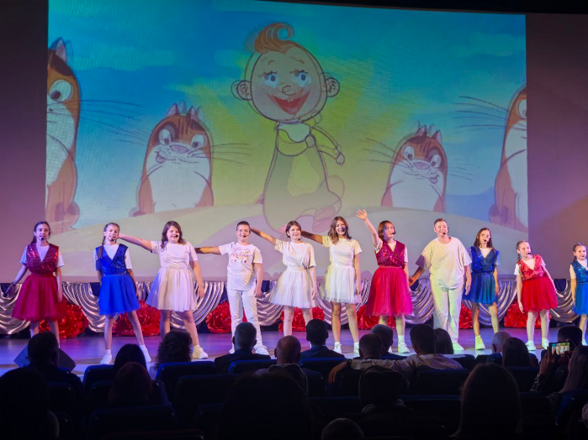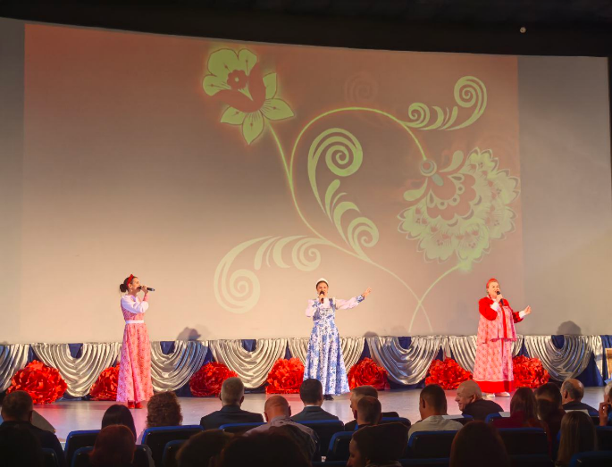

07.11. в Доме культуры прошел вечер отдыха 50+ "До свидания, осень золотая"! Вечер был наполнен теплом, радостью и хорошим настроением.
Программа включала в себя музыкальные выступления, танцы и интересные конкурсы. Участники делились своими воспоминаниями о золотых днях осени, пели любимые песни и наслаждались общением друг с другом.

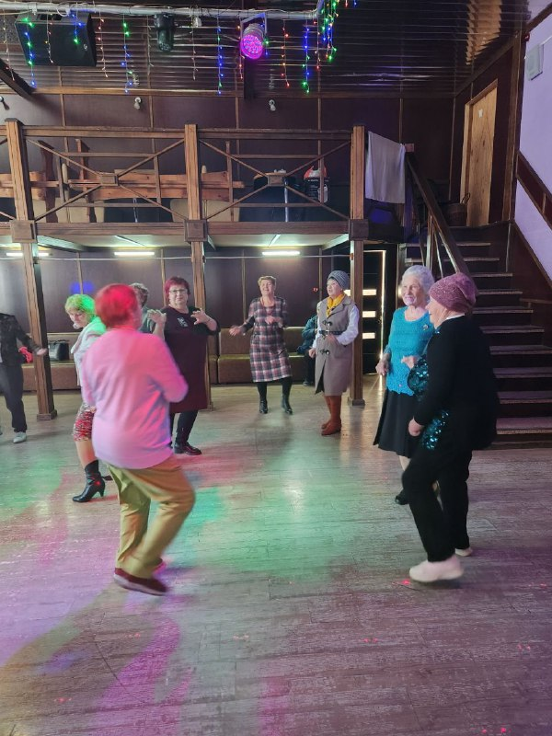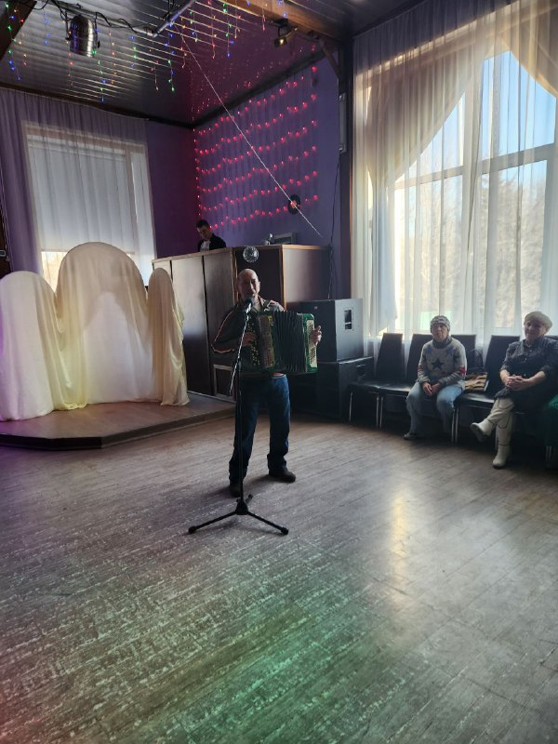

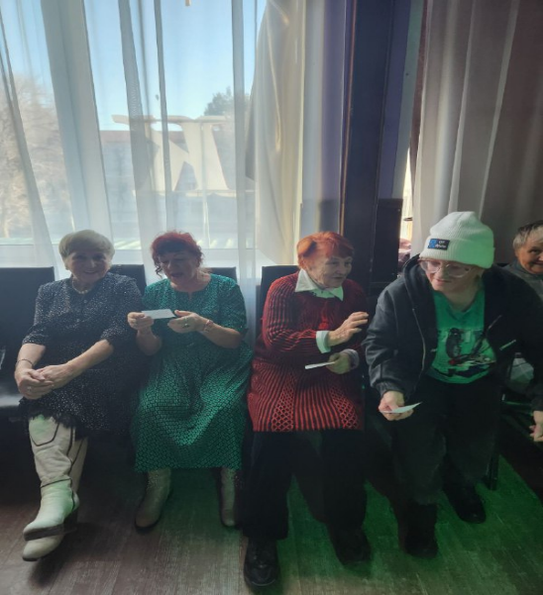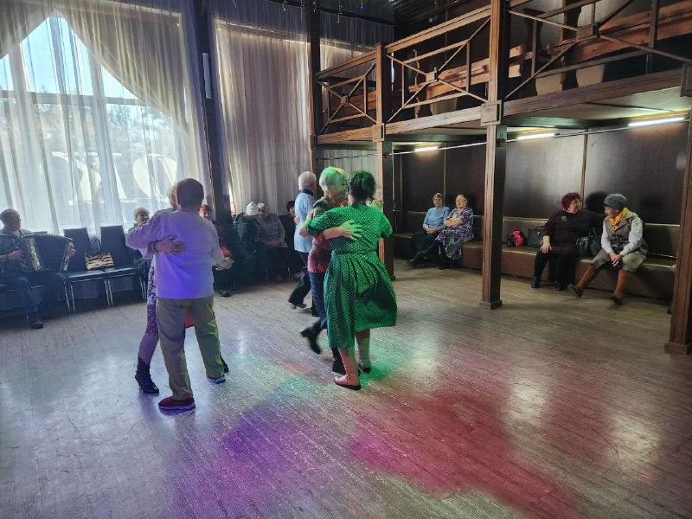

Дом культуры имени В. Сибирцева
03.11. в Доме культуры имени В.Сибирцева прошла познавательная программа «Многоликая Россия». Мероприятие, посвященное Дню Народного единства. Дню, который укрепляет и объединяет весь многонациональный народ России.
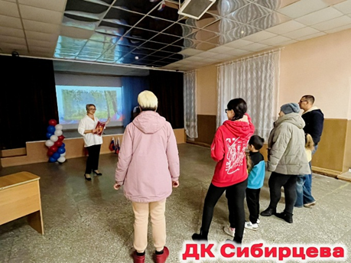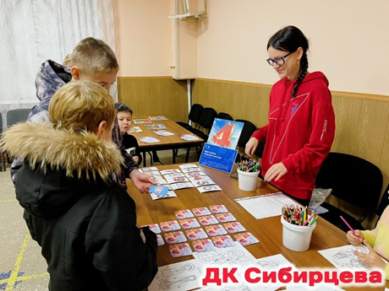
05.11. в фойе Дома культуры имени В.Сибирцева оформлена выставка кружка прикладного искусства «Волшебная мастерская». На ней представлены работы юных творцов, сделанные из овощей и природного материала. Выставку «Я, весёлый Колобок!» может посетить любой из посетителей Дома культуры.
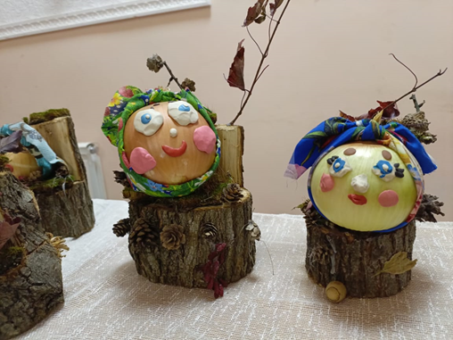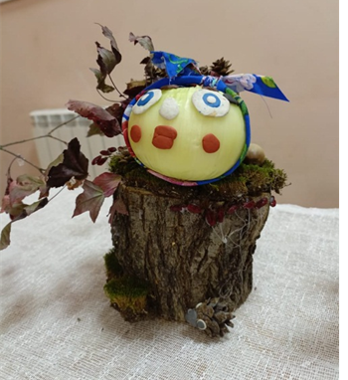

06.11. в Доме культуры имени В.Сибирцева прошел мастер – класс «Узоры крючком». На каждом мероприятии мы рассказываем и показываем, как правильно создавать неповторимые узоры крючком. На мастер – классы, приглашаются все желающие, кто хочет научиться мастерству вязания и плетения.

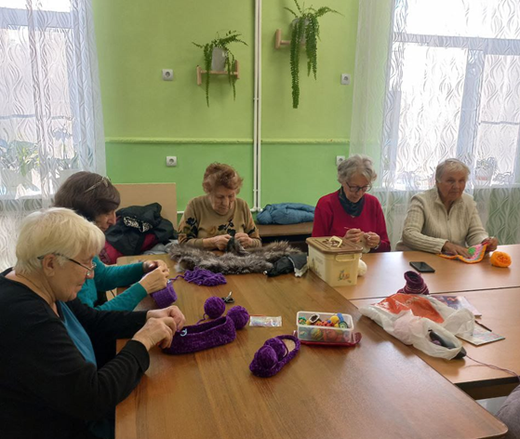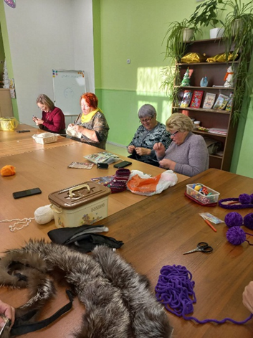

Лазовский клуб

04.11. в Лазовском клубе прошел концерт для жителей села «Россия, Родина, Единство!». Концертная программа , посвященная Дню народного единства, призвана подчеркнуть историческую значимость этого праздника, символизирующего сплоченность, патриотизм и многообразие культур народов, проживающих на территории Российской Федерации

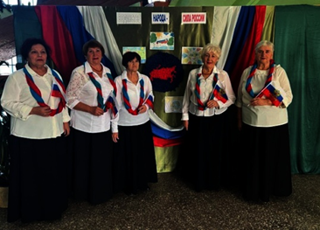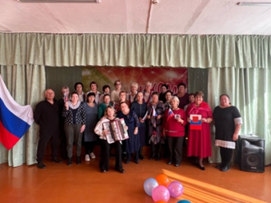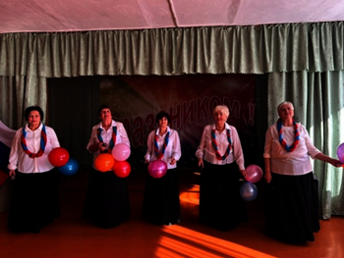

04.11. в Лазовском клубе прошла познавательная программа для детей «В единстве народа – сила России», посвященная Дню народного единства.Эта программа помогла детям не только узнать о важном историческом событии, но и почувствовать ценность единства, дружбы и взаимопонимания в в современном мире.

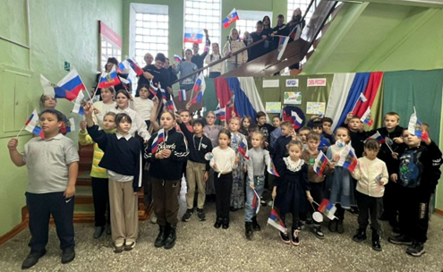

06.11. сотрудники Лазовского клуба для учащихся начальных классов МБОУ «СОШ №5» провели игровую программу «В мире финансов». Участники мероприятия в игровой форме освоили важные жизненные навыки, которые пригодятся им в будущем

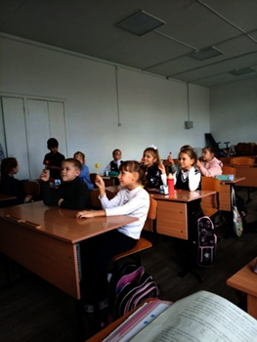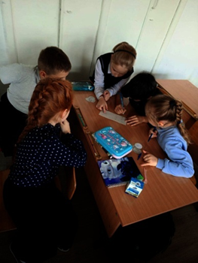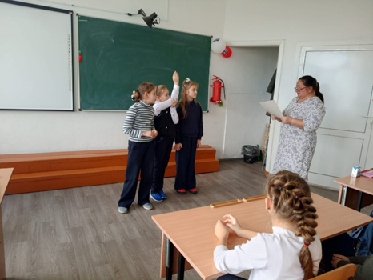

07.11. в Лазовском клубе прошел патриотический час 50+ «Дальнереченск: боевая доблесть России», приуроченный к 5 – летию присвоения звания «Город Воинской доблести». Это мероприятие стало глубоким, эмоциональным событием, объединяющим поколения и укрепляющим связь времен и людей.
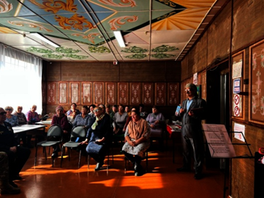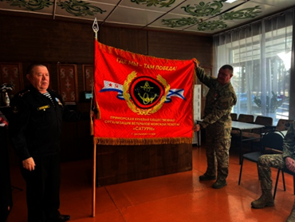

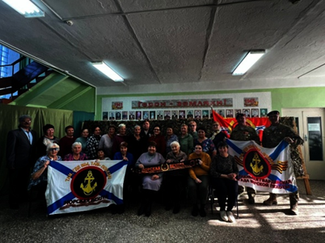

Клуб «Космос» с. Грушевое

04.11. в клубе «Космос» прошла концертная программа "Единством сильна Россия". Для зрителей со сцены звучали песни о России, о дружбе и о любви.
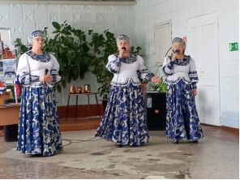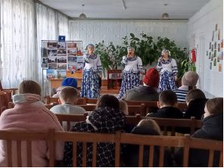

07.11. в клубе «Космос» прошел познавательный час для жителей села «Парад Победы на Красной площади». Участники мероприятия просмотрели хроники событий 7 ноября 1941года. Солдаты, которые участвовали в параде, уходили на защиту Москвы прямо с Красной площади.

